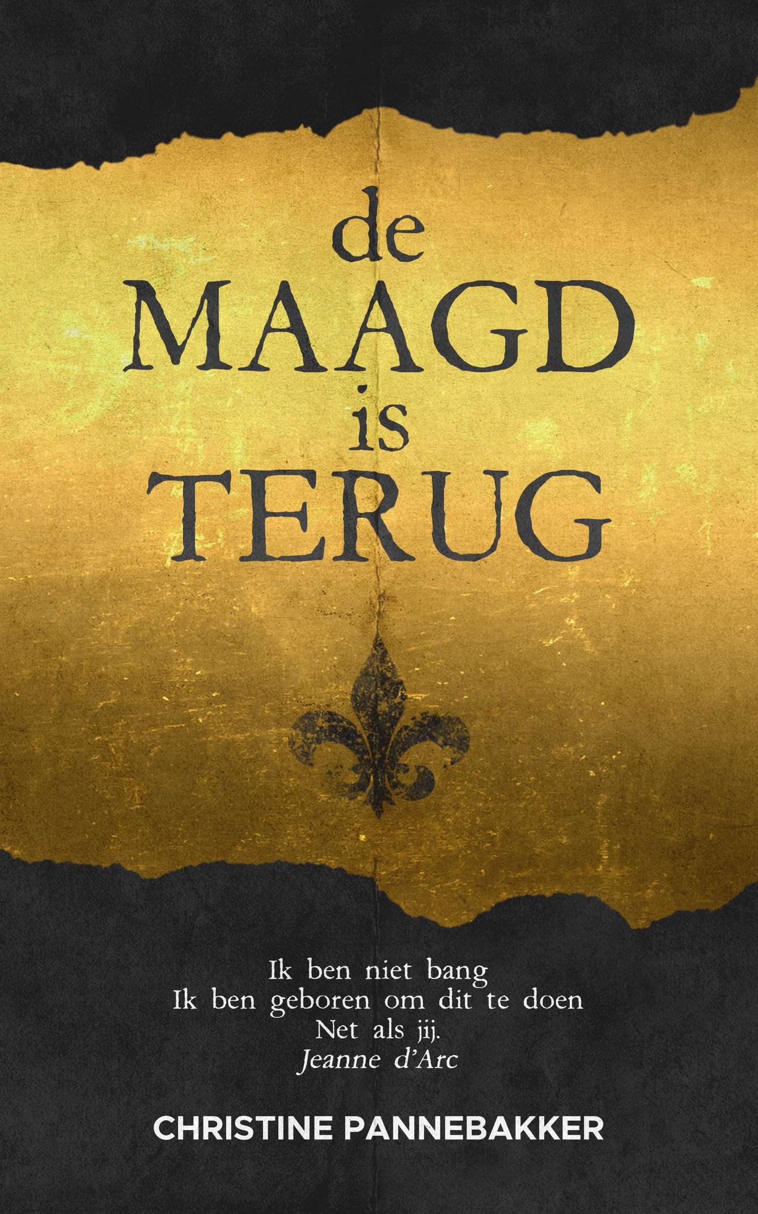
Ik ben niet bang

Vandaag sta ik voor je.
Zonder strijdros.
Met open handen.
Op blote voeten.
Mijn harnas heb ik afgelegd.
Ik ben de vrouw van het meest beschreven proces uit de Middeleeuwen.
De zaak tegen mij begon op 9 januari 1431 en eindigde op 30 mei met mijn terechtstelling. Al twee jaar was ik een internationale beroemdheid. Iedereen sprak erover. In de nauwe straten van Rouen waar mannen met volgeladen karren even stilhielden voordat ze zich weer een weg door de modder ploeterden. Op de overvolle vismarkten in de bocht van de Noordzee waar luidruchtige vrouwen met schubben op hun vlezige onderarmen hun vuisten in de lucht staken. En aan de zachte oevers van de Loire waar vaders hun dochters waarschuwden te vermijden waar mijn hongerige hart naar had verlangd. Voor de ingang van universiteiten hadden heren met hoog haar en gedempte stem mijn vonnis al geveld. In de huizen die, naar men zei, voor de liefde voor God waren gebouwd, fulmineerde de bisschop van Beauvais: ‘Draag de Maagd uit aan de koning zodat ze aan de Kerk kan worden uitgeleverd en berecht, aangezien ze (c)verdacht en beschuldigd wordt van vele misdaden: tovenarij, afgoderij, het aanroepen van demonen en andere zaken aangaande en strijdig met het geloof.’
Ik werd van de door God gezonden Maagd die Orléans bevrijdde en de koning op zijn troon hielp, van het ene op het andere moment een ketter, een afvallige, een leugenaar. De daden die mensen beroemd hebben gemaakt, kunnen hen even snel berucht maken. De twee voornaamste punten: ik zou in mijn hooghartigheid God niet dienen. En ik hulde me in mannenkleding zoals ze dat destijds noemden. Uiteindelijk is dat laatste me echt fataal geworden.
Tijdgenoot Gilles de Rais werd negen jaar na mij gevangengenomen. Hij werd aangeklaagd voor sodomie, mensenoffers en martelmoord op honderden kinderen. Hij was een van de rijkste mannen van het land en bezat op zijn hoogtijdagen veertig kastelen. Hij liet jonge koorknapen zingen in de kapel om de smartenkreten van de meegelokte kinderen in de kelder te smoren. Hij genoot ervan kinderen voor en na hun dood te misbruiken en hun hart, ogen en linkerhand daarna aan te bieden aan de duivel. Toch is zijn proces maar half zo lang als dat van mij. De in gif gedoopte speerpunten van hogerhand heb ik nooit begrepen.
De komende uren zal ik onthullen wat er werkelijk gebeurde aan het begin van de vijftiende eeuw. Welk geheim teken ik de kroonprins, mijn dauphin, gaf bij onze ontmoeting. Waarom het zo bijzonder was dat hij mij een witlinnen vaandel overhandigde, afgezoomd met zijde met daarop de fleur-de-lis. En een volledige legermacht. Laat ik voor nu zeggen dat hij mij waardig genoeg achtte om mijn maagdelijkheid te laten inspecteren door drie adellijke dames. Die constateerden dat er sprake was van ‘volmaakte fysieke integriteit’. Daarna werd ik goed genoeg bevonden om de Engelsen te verjagen. Een maagdenvlies is sterker dan een legermacht van tienduizend man in honderd jaar. Dat is bij deze dan ook weer duidelijk.
En ik zal je vertellen waarom ik naar jou kijk.
Ik streed voor rechtvaardigheid. Toen dacht ik nog dat het slagveld daar de juiste plek voor was. Ik kreeg een leger toebedeeld en slaagde erin om op 8 mei 1429 het beleg bij Orléans te breken. De Engelsen die zich oppermachtig hadden gevoeld, trokken zich terug naar Janville. Door mij, de jonge maagd op een vurig wit strijdros. Vanaf dat moment zou ik overwinning na overwinning behalen. Ik durfde te strijden en ik durfde te winnen. Dat gaat niet per definitie samen. Wellicht noem je mijn strijdlust onverstandig. Tegen jou zeg ik: als je het leven vermijdt, zul je geen vrede kennen.
Mijn leger groeide uit tot twaalfduizend man. Vaders verlieten na een laatste snede versgebakken brood hun gezin om mij te volgen. Ze zaten vol verlangen om hun eergevoel terug te krijgen, en snakten naar victorie. In de realiteit proefden ze vanaf de eerste gevechten de scherpe ijzersmaak van vers bloed op hun tong. In een oorlog is de menselijke waardigheid altijd het eerste slachtoffer.
Een paar keer raakte ik gewond. Bij het klooster in Les Tourelles liep ik in een van de spijkerplanken die de Engelsen hadden neergelegd. Later boorde een pijl zich tussen mijn schouder en keel. Na een kort gebed keerde ik met dubbele vurigheid terug. ‘Honderden mannen zagen haar die pijl incasseren en honderden mannen zagen haar terugkomen. Op dat sublieme moment werd zij hun Maagd en werden zij voor altijd haar soldaten’, juichte de kroniekschrijver van Orléans. In Jargeau werd ik van een ladder geslagen en penetreerde een pijl zich diep in mijn dij. Ik duwde de kruidendranken en stinkende kompressen van de lijfartsen eerder weg dan goed voor me was. Mensen met een missie zijn onverzettelijk. Alles in hun lijf ademt:
‘Ik ben niet bang. Ik ben geboren om dit te doen.’
Mijn trouw aan het vaderland leidde ertoe dat de poorten voor de dauphin en mij werden geopend. Eindelijk zou hij in Reims tot koning gekroond worden. Hiermee was mijn tweede doel ook bereikt: de kroning van Karel Vll vond op 17 juli plaats in de plechtstatige kathedraal van Reims. De engel met de glimlach keek vriendelijk naar me toen ik hovaardig binnentrad. In mijn hand droeg ik het vaandel met de fleur-de-lis en een banier met +Jhesu Maria+. God stond aan mijn zijde. Die dag was ik niet humeurig, zwijgzaam of gramstorig- wat mij zo vaak werd verweten, maar trots en triomfantelijk. Mijn wapenuitrusting leek van puur zilver in het schijnsel dat door het glas-in-loodraam naar binnen scheen. Ik mocht me baden in het reukoffer van het wierookvat op het verheven hoogaltaar.
Ik had van de dauphin een koning gemaakt. Vanaf dat moment wilde ik verder oprukken naar Parijs. Want vrede is een proces van continue creatie.
Tot zover het trompetgeschal van de zilveren klaroenklanken.
Nadat Karel Vll door mijn acties tot koning was gekroond, gaf hij geen toestemming voor verdere gevechten. Hij boog zijn hoofd liever voor de heren aan het hof die aan de macht wilden blijven. Ik werd gedwongen te wachten om Parijs in te nemen. Hij liet geen voedsel meer sturen, geen medicijnen, voedsel noch kruit. Mijn leger bestond eerst nog uit twaalfduizend gewapende mannen die vol ongeduld wachtten in de drassige velden. Het dunde uit tot slechts een handvol strijders. Toen ik er niet in slaagde om in een dag Parijs in te nemen, kwam er een einde aan mijn glorieuze veldtocht.
Nadat ik mijn zwaard had neergelegd, werd ik niet overgeleverd aan de Engelsen tegen wie ik had gevochten. Nee, de Kerk wilde mij. De legerleiding bracht mij naar de kerkelijke rechtbank. Daar stond ik tegenover dertien bisschoppen die een oordeel moesten vellen. De jury dwong mij te strijden tegen een mondiaal onrecht: de zonde om vrouw te zijn. En de hoogste vorm van verraad: een vrije vrouw. Dat de priesters van het patriarchaat moesten overwinnen, was al duidelijk voor ik een woord had gesproken. Een vrouw die bevrijding ademt, moet geketend worden aan zware kettingen. Ik had al te veel verstoord.
De koning die ik op de troon had geholpen en na honderd jaar bloedvergieten de ultieme aanzet tot vrede gaf, heb ik nooit meer gezien of gehoord.
Zelfs niet toen het vuur mij aan de schenen werd gelegd.
Hij sprak niet toen bleek dat mijn proces onrechtmatig was geweest, omdat ik geen rechtsbijstand had ontvangen en geestelijk was gemarteld. Of toen bleek dat de verhoren te lang hadden geduurd en het proces-verbaal was vervalst. In geen enkel document heeft hij mij ooit genoemd. Ik was een ongemakkelijk detail dat hij liever vergat. Het was alsof hij tezamen met de andere machtige heren opgelucht ademhaalde. Ze hadden allemaal een eigen houtblokje meegebracht naar mijn brandstapel die de wereld moest verlichten. Het is waar: uiteindelijk herinner je je het zwijgen van je vrienden beter, dan de haat van de vijand.
De Grootinquisiteur van Frankrijk hield op 4 juli 1431 een preek in Parijs. ‘Vanaf haar dertiende droeg ze de kleding van een man. Vanaf die tijd hadden haar vader en haar moeder haar graag gedood als ze dat hadden kunnen doen zonder tegen hun geweten in te gaan. Om die reden verliet ze hen, bezeten door de Vijand uit de Hel. Vanaf die tijd leefde ze moorddadig, ademde ze vuur en bloed uit tot de dag dat ze werd verbrand’, betoogde hij.

In het Bijbelboek Prediker stond het al:
Op de plaats van het recht heerst onrecht.
Het was paus Calixtus lll die in 1455 een herziening wilde van mijn proces. Het afschrift van de oorspronkelijke tekst werd voor de ogen van een menigte verscheurd en verbrand als symbool voor de vernietiging van het oorspronkelijke vonnis.
Ik heb het niet meer mogen meemaken.
Niemand werd bestraft, alleen mijn naam was gezuiverd.

Iedereen had een oordeel over mij.
Nu neem ik zelf het woord.

Ik ben geboren om dit te doen.
Net als jij.

©
Niets uit dit hoofdstuk mag worden verveelvoudigd en/of openbaar worden gemaakt, door middel van druk, fotokopie, microfilm, of op welke wijze dan ook, zonder vooraf schriftelijke toezegging van Arc Publishers.

